Фотография | Имя | Дата рождения | Наличие братьев и сестер
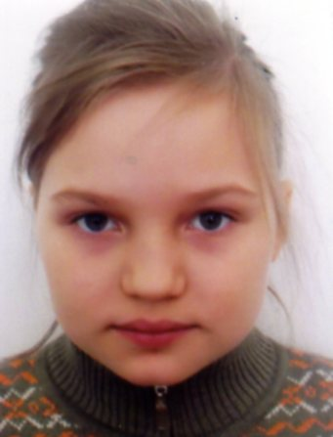 | Ольга К. | 2005 | -//-//-//-
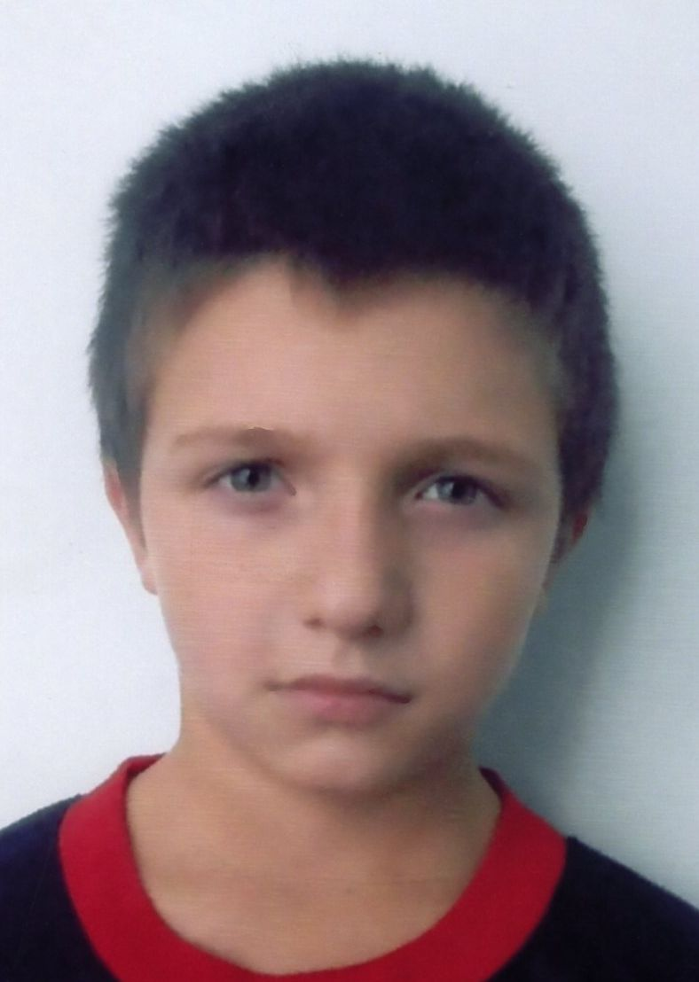 | Роман Е. | 2005 | -//-//-//-
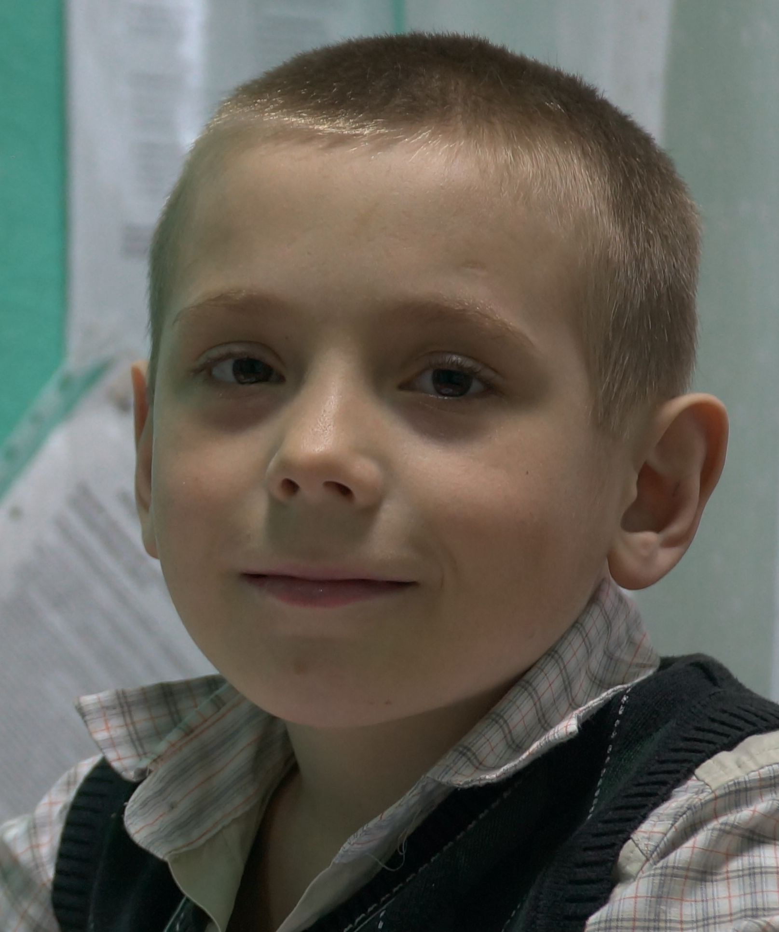 | Данил О. | 2007 | брат: Руслан О., 2005 г.р.
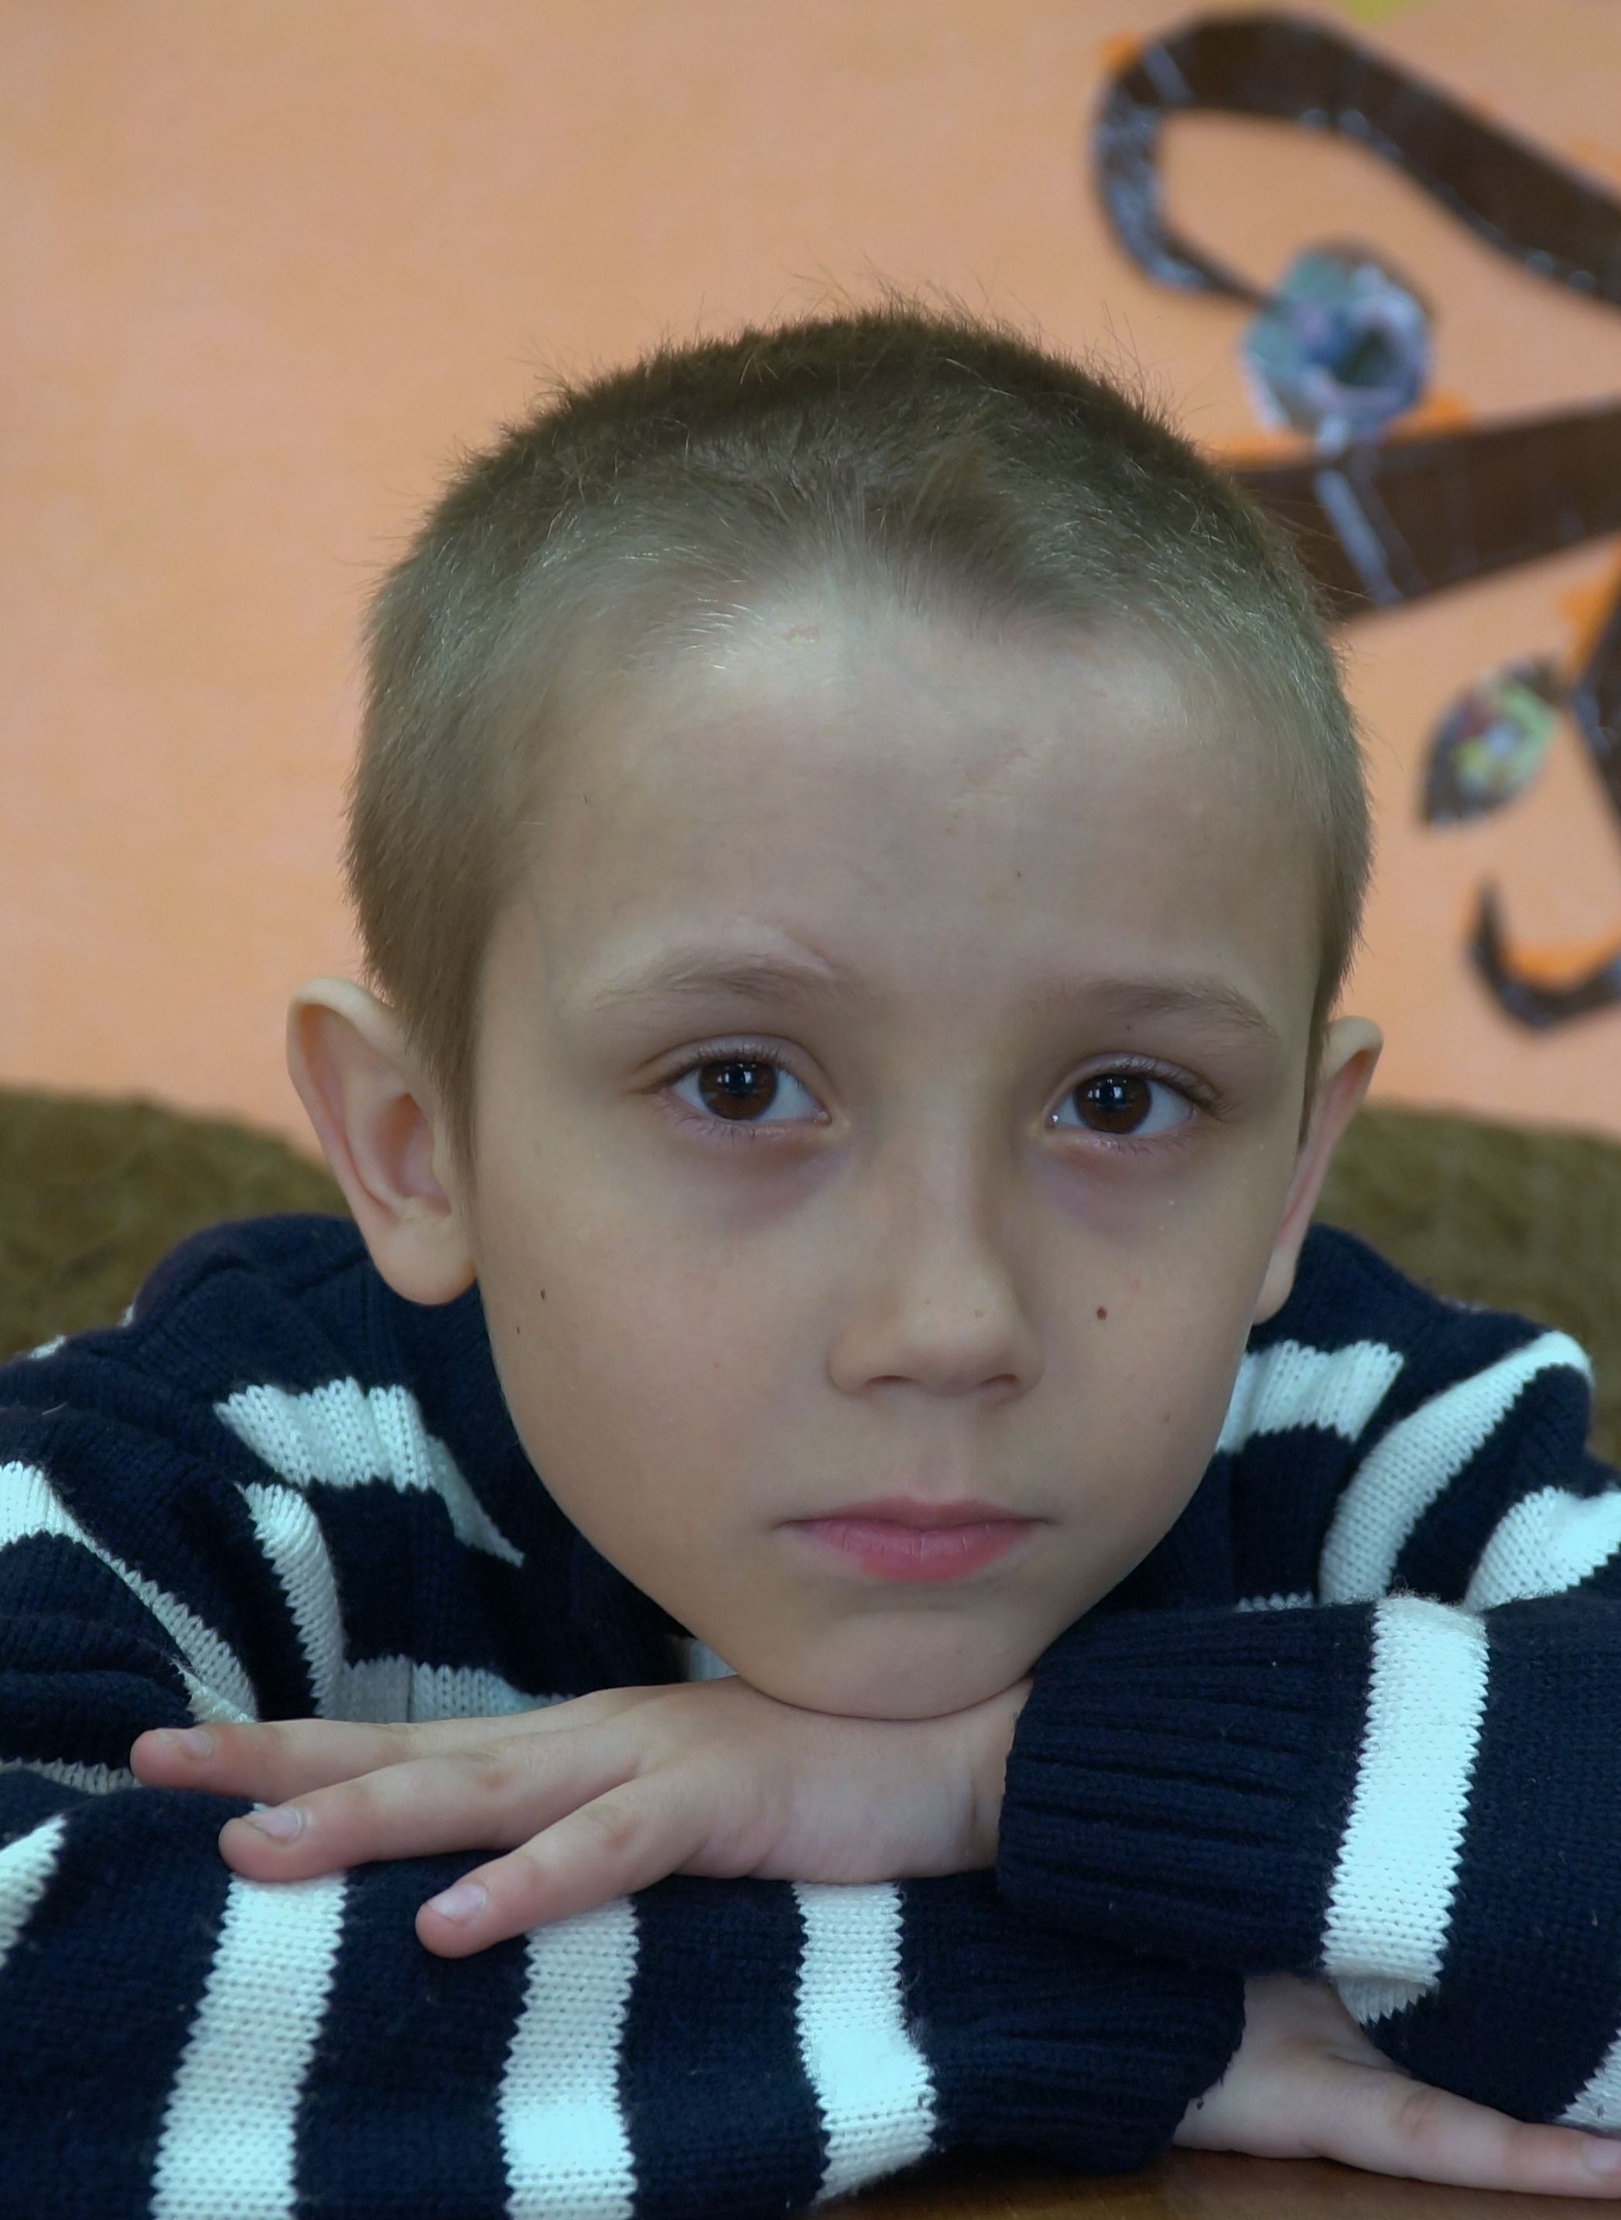 | Руслан О. | 2005 | брат: Данил О., 2007 г.р.
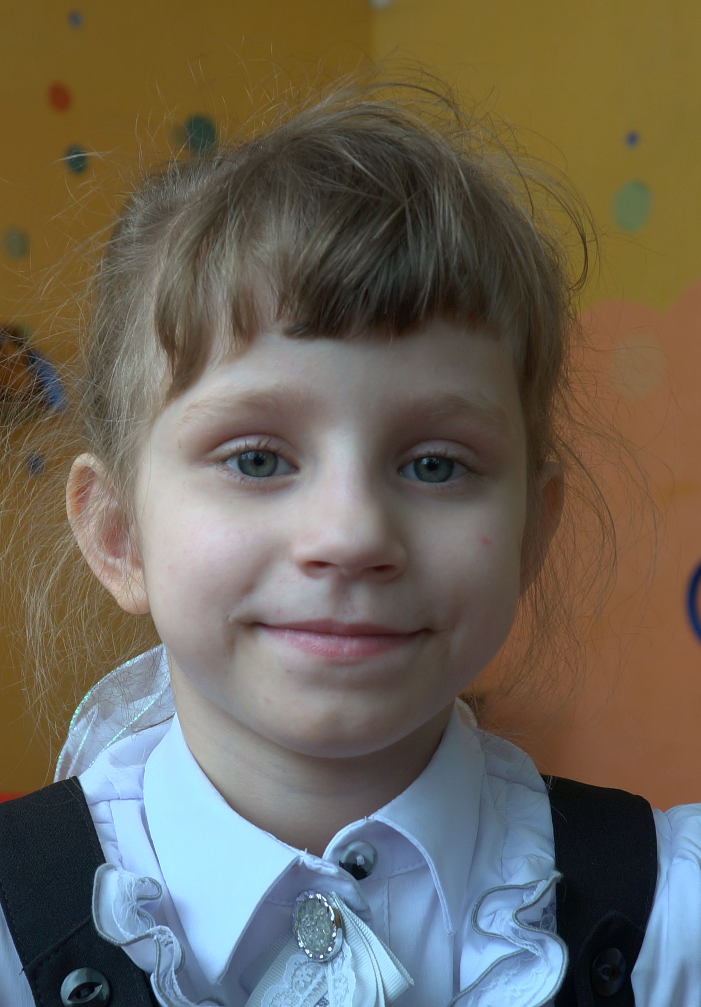 | Евгения Ш. | 2007 | сёстры: Елизавета Ш.,  2006 г.р.  Юлия Ш., 2003 г.р.
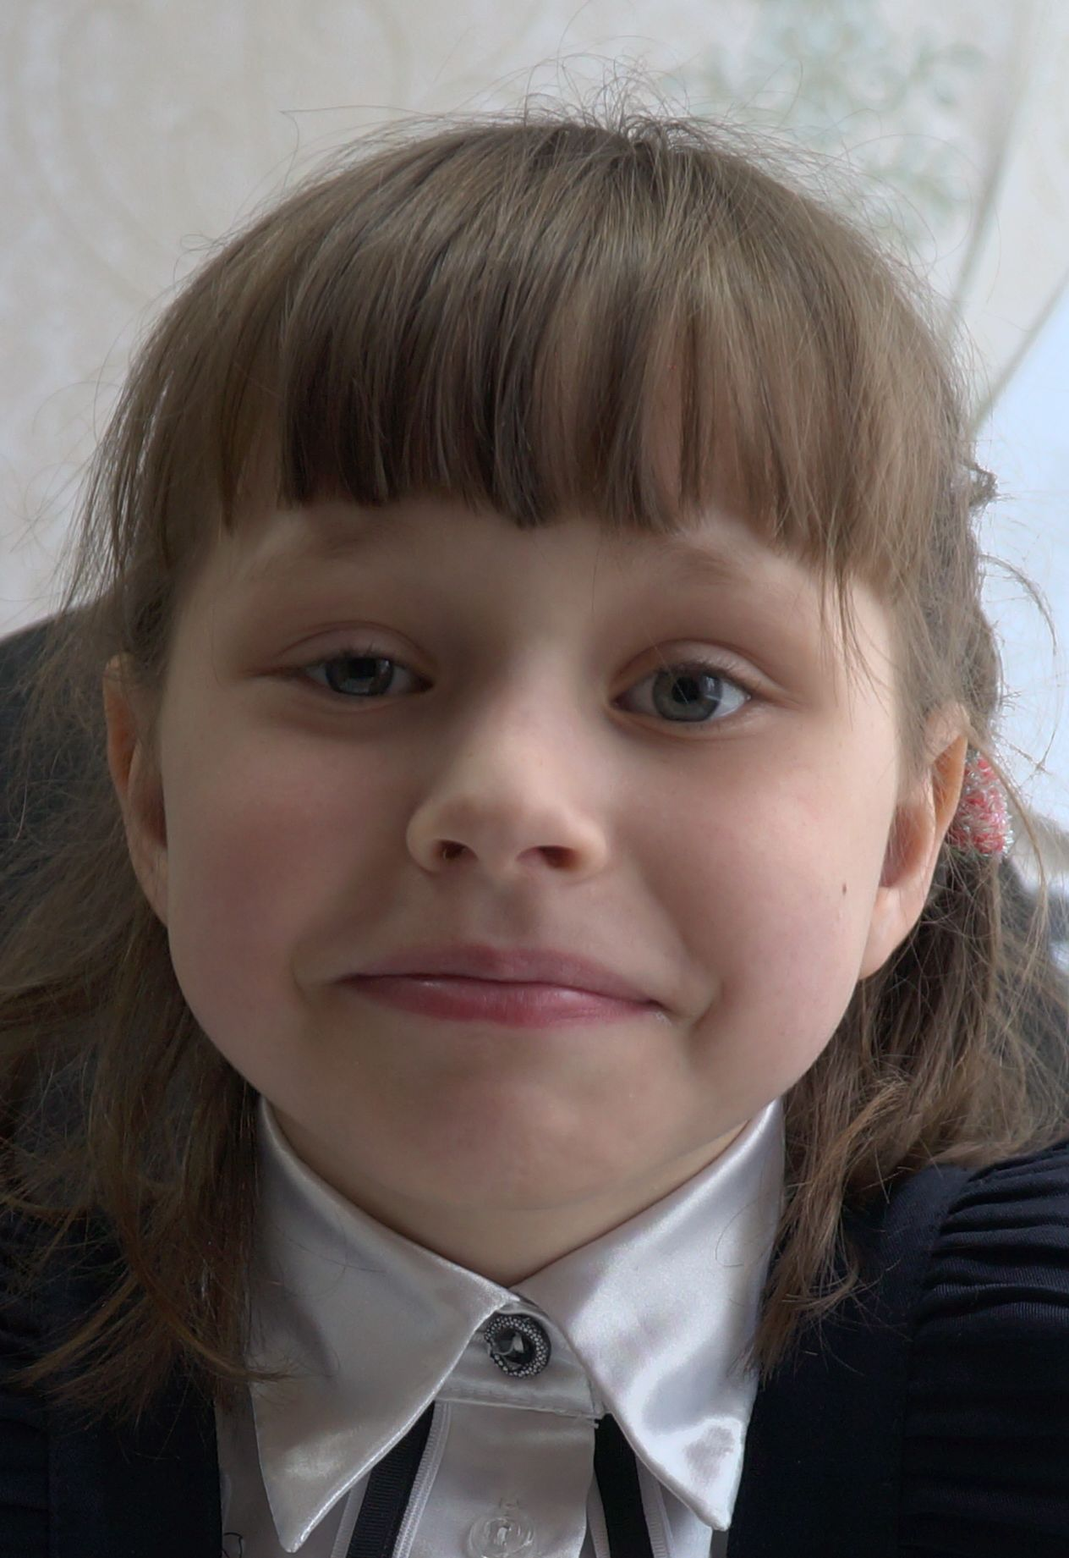 | Елизавета Ш. | 2006 | сёстры: Евгения Ш.,  2007 г.р.,  Юлия Ш., 2003 г.р.
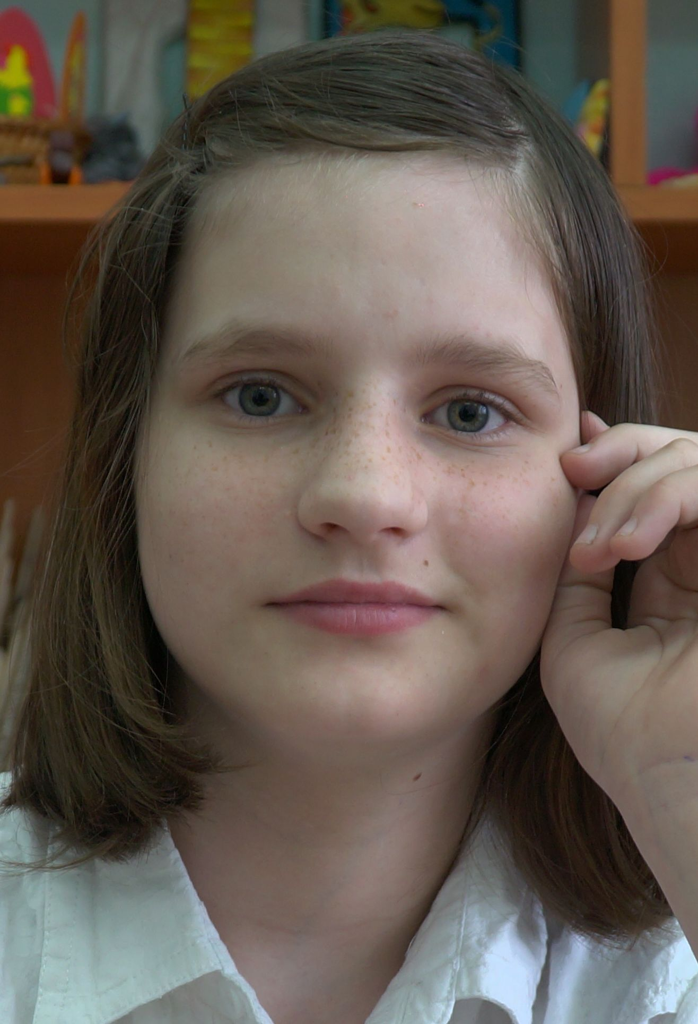 | Юлия Ш. | 2003 | сёстры: Евгения Ш.,  2007 г.р.,  Елизавета Ш.,  2006 г.р.
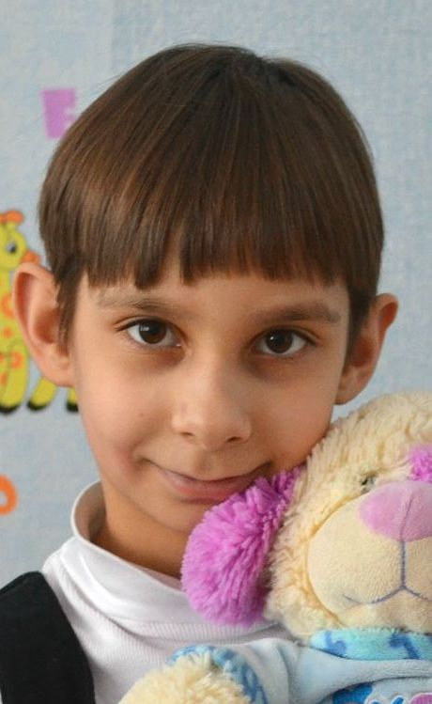 | Даша М. | 2005 | -//-//-//-
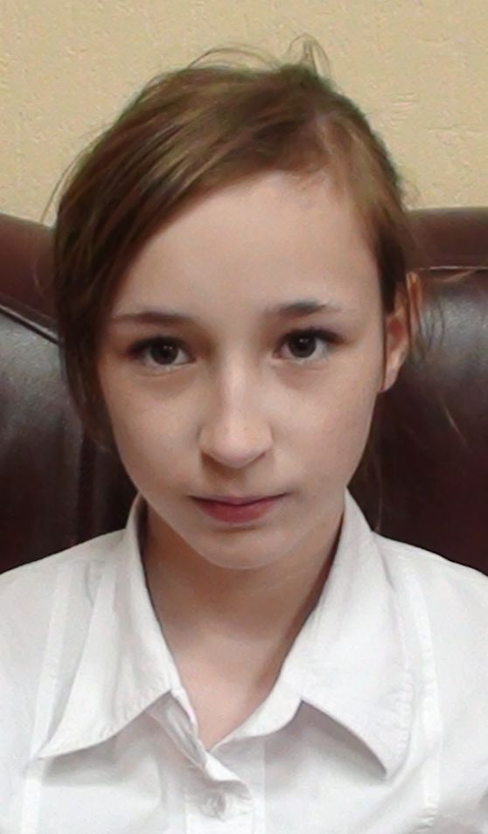 | Александра С. | 2000 | сестра: Анастасия С., 2006 г.р.
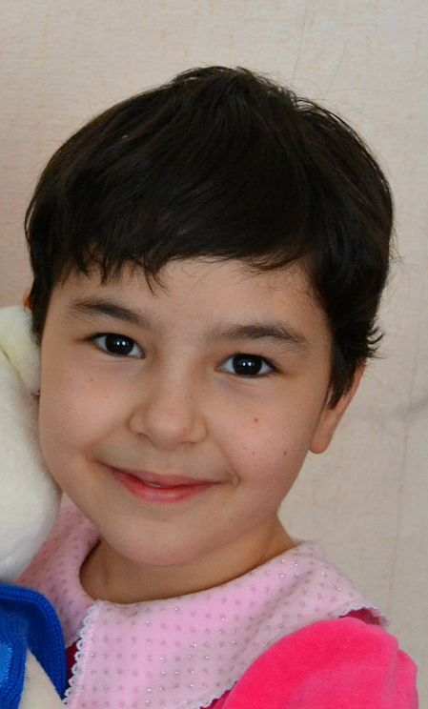 | Анастасия С. | 2006 | Сестра: Александра С., 200 г.р.
 | Виктория К. | 2009 | брат: Максим К., 2004 г.р.
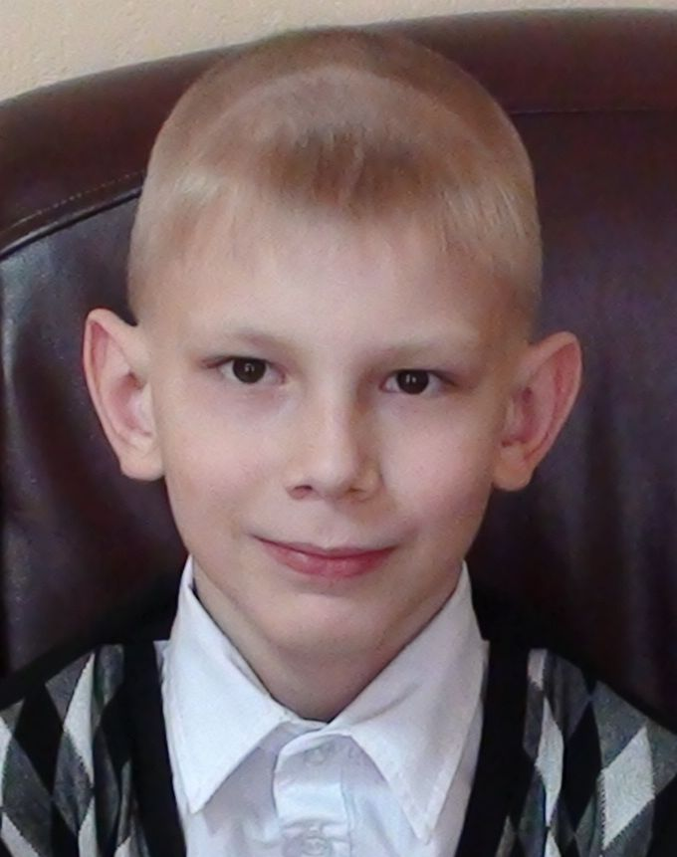 | Максим К. | 2004 | сестра: Виктория К., 2009 г.р.
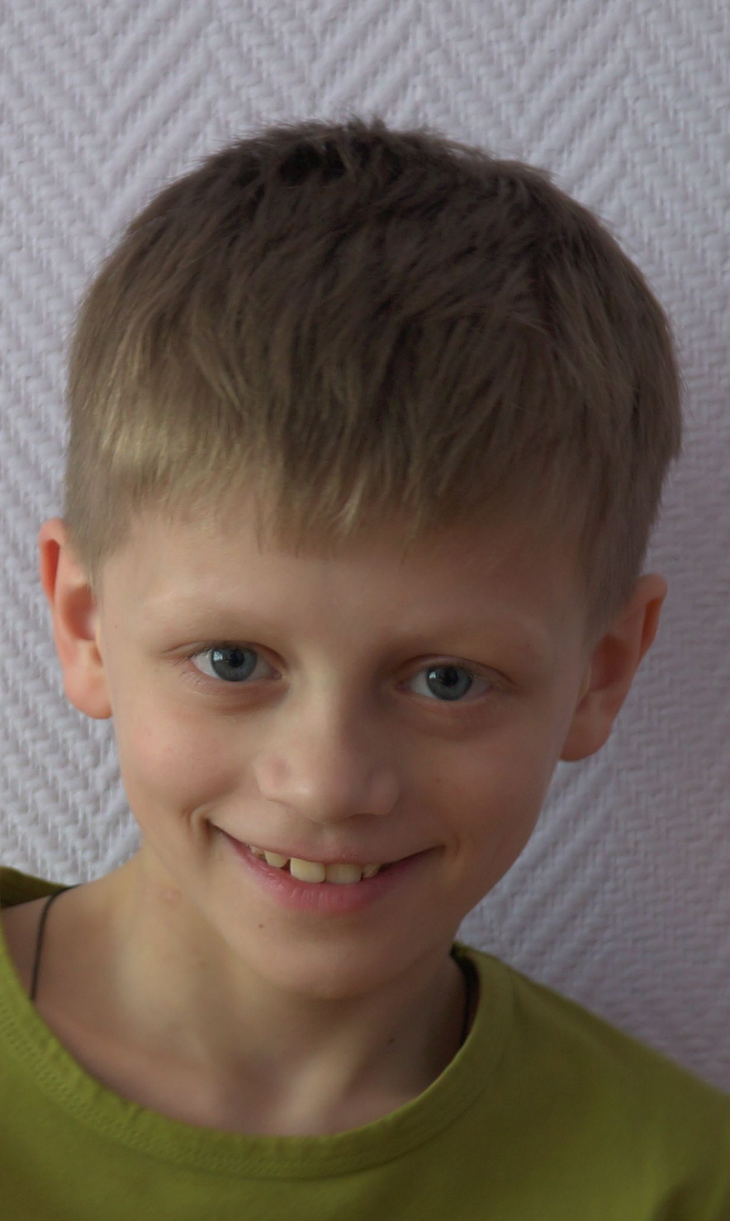 | Максим М. | 2005 | брат: Алексей Ф., 2003 г.р.
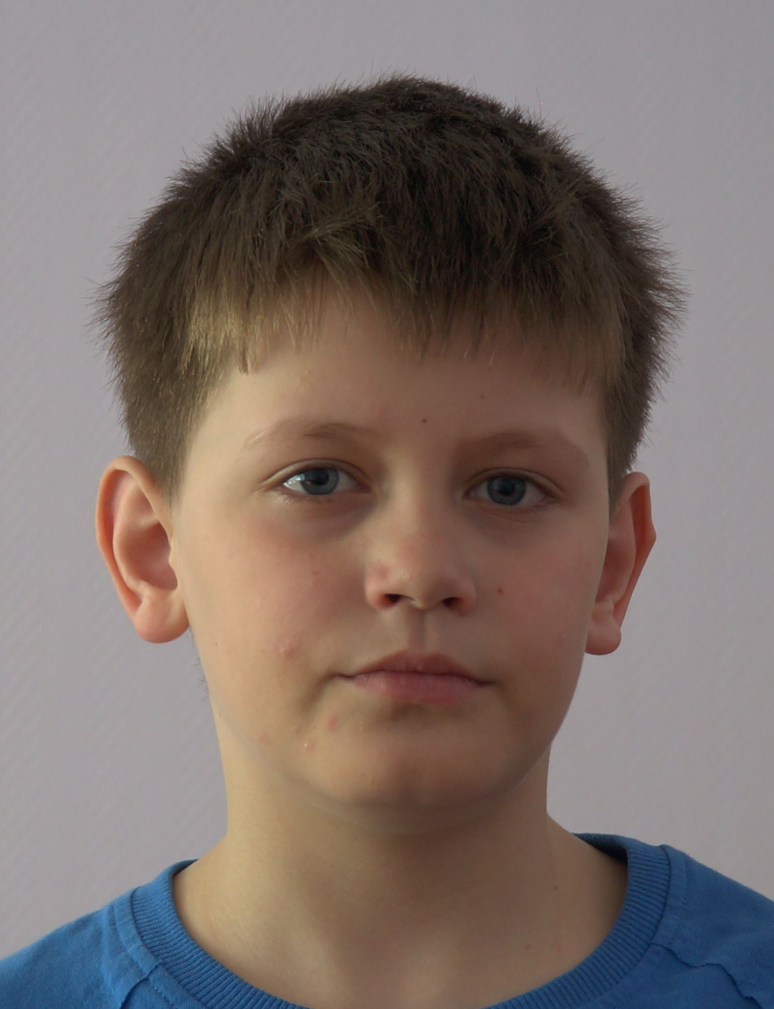 | Алексей Ф. | 2003 | брат: Максим М., 2005 г.р.
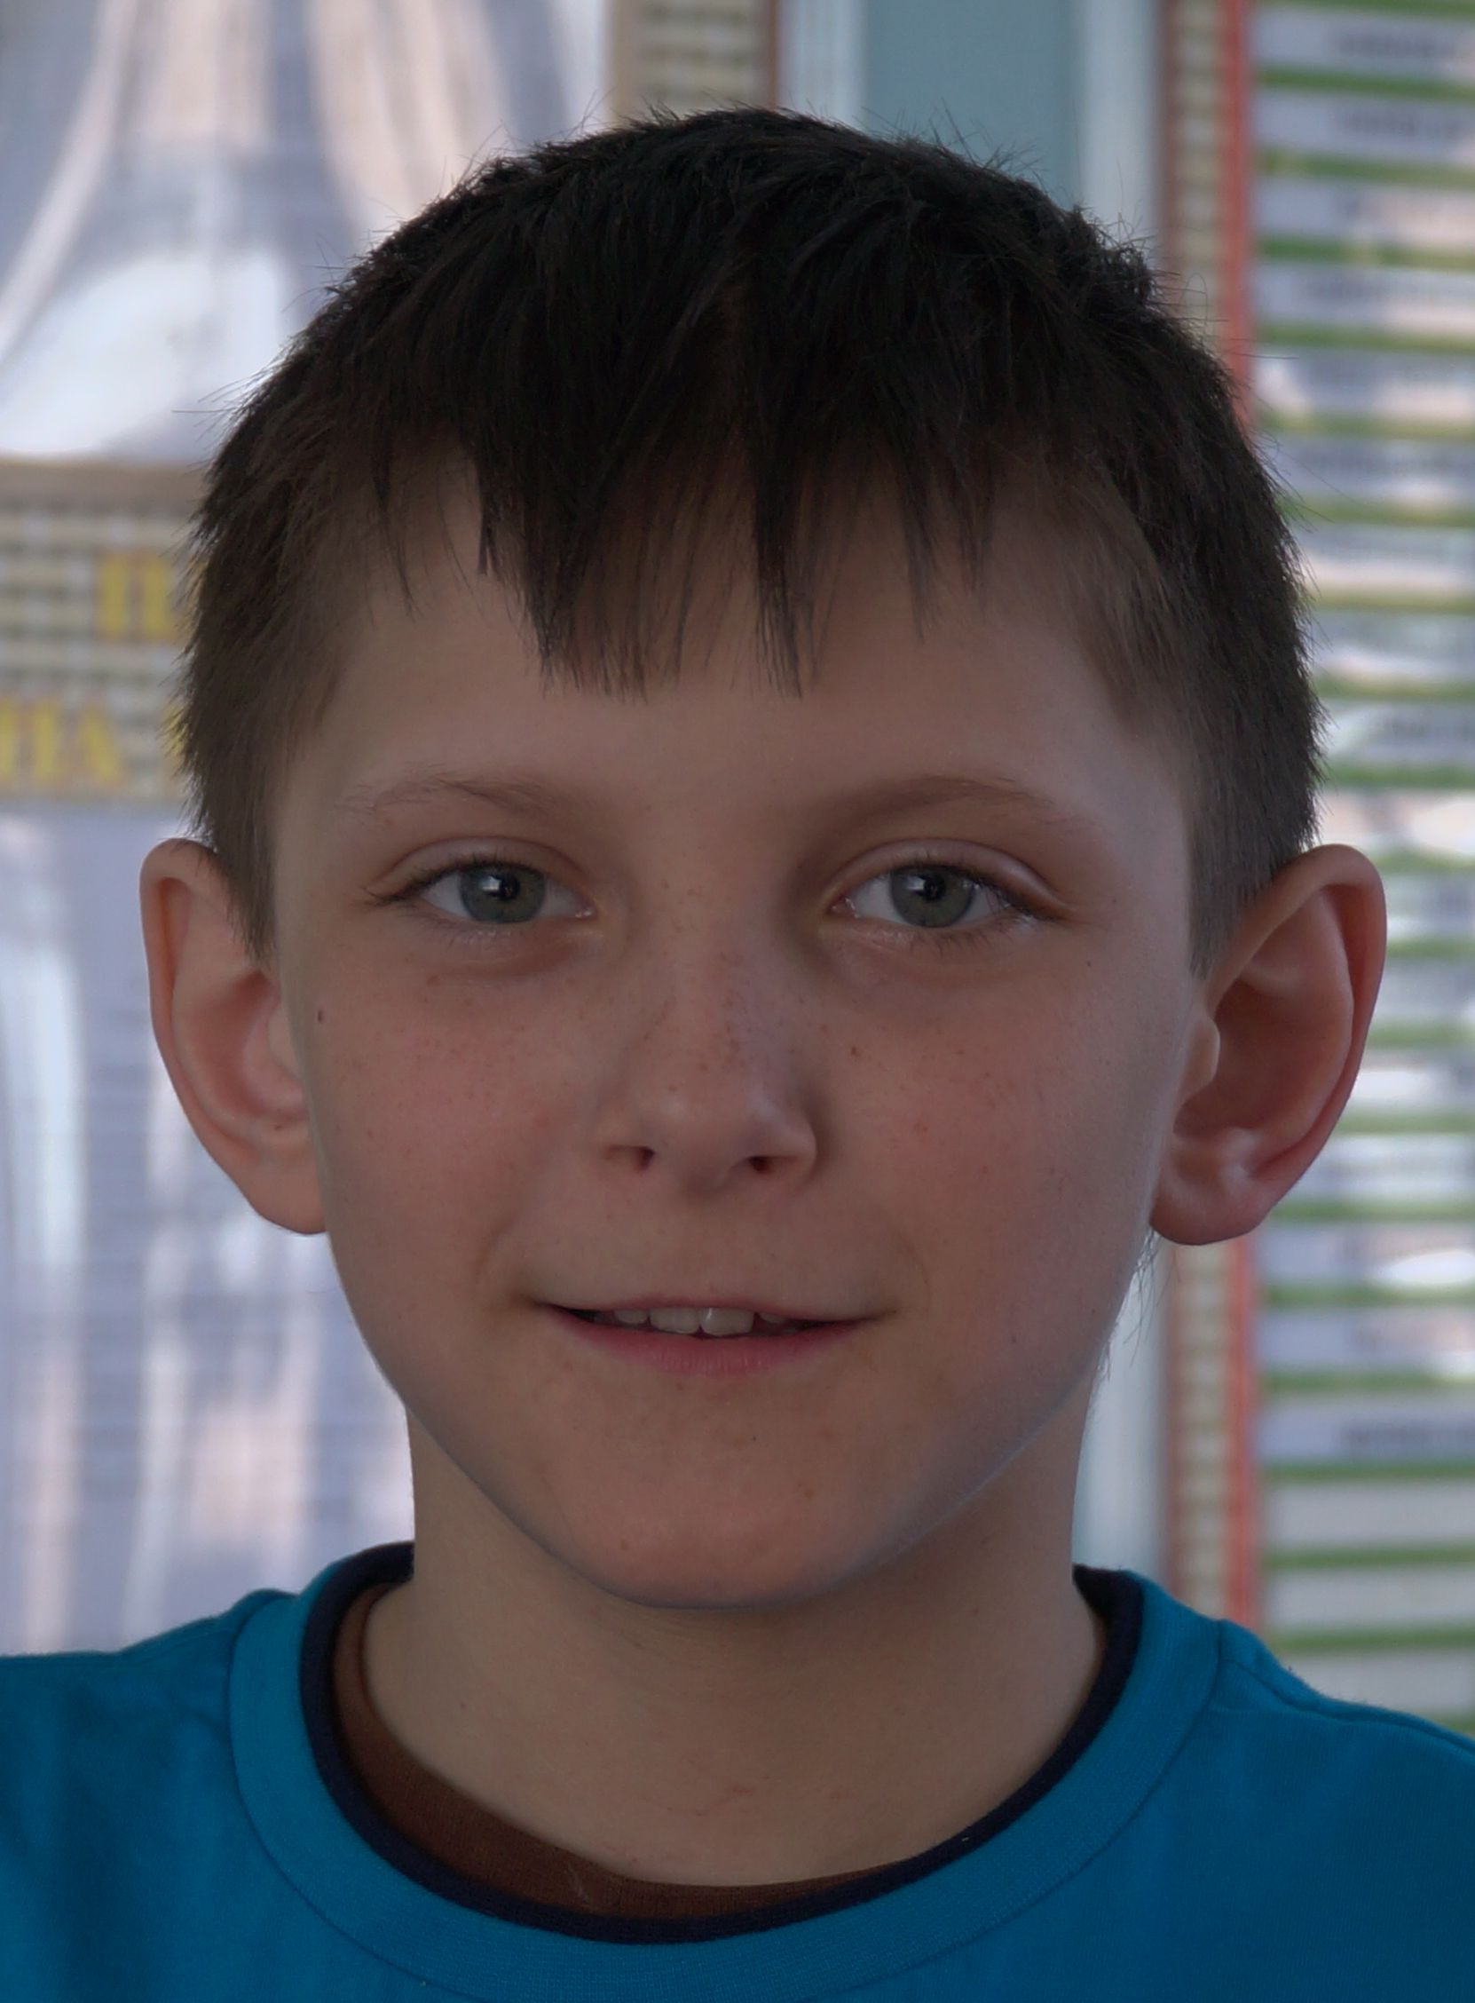 | Виталий П. | 2004 | -//-//-//-
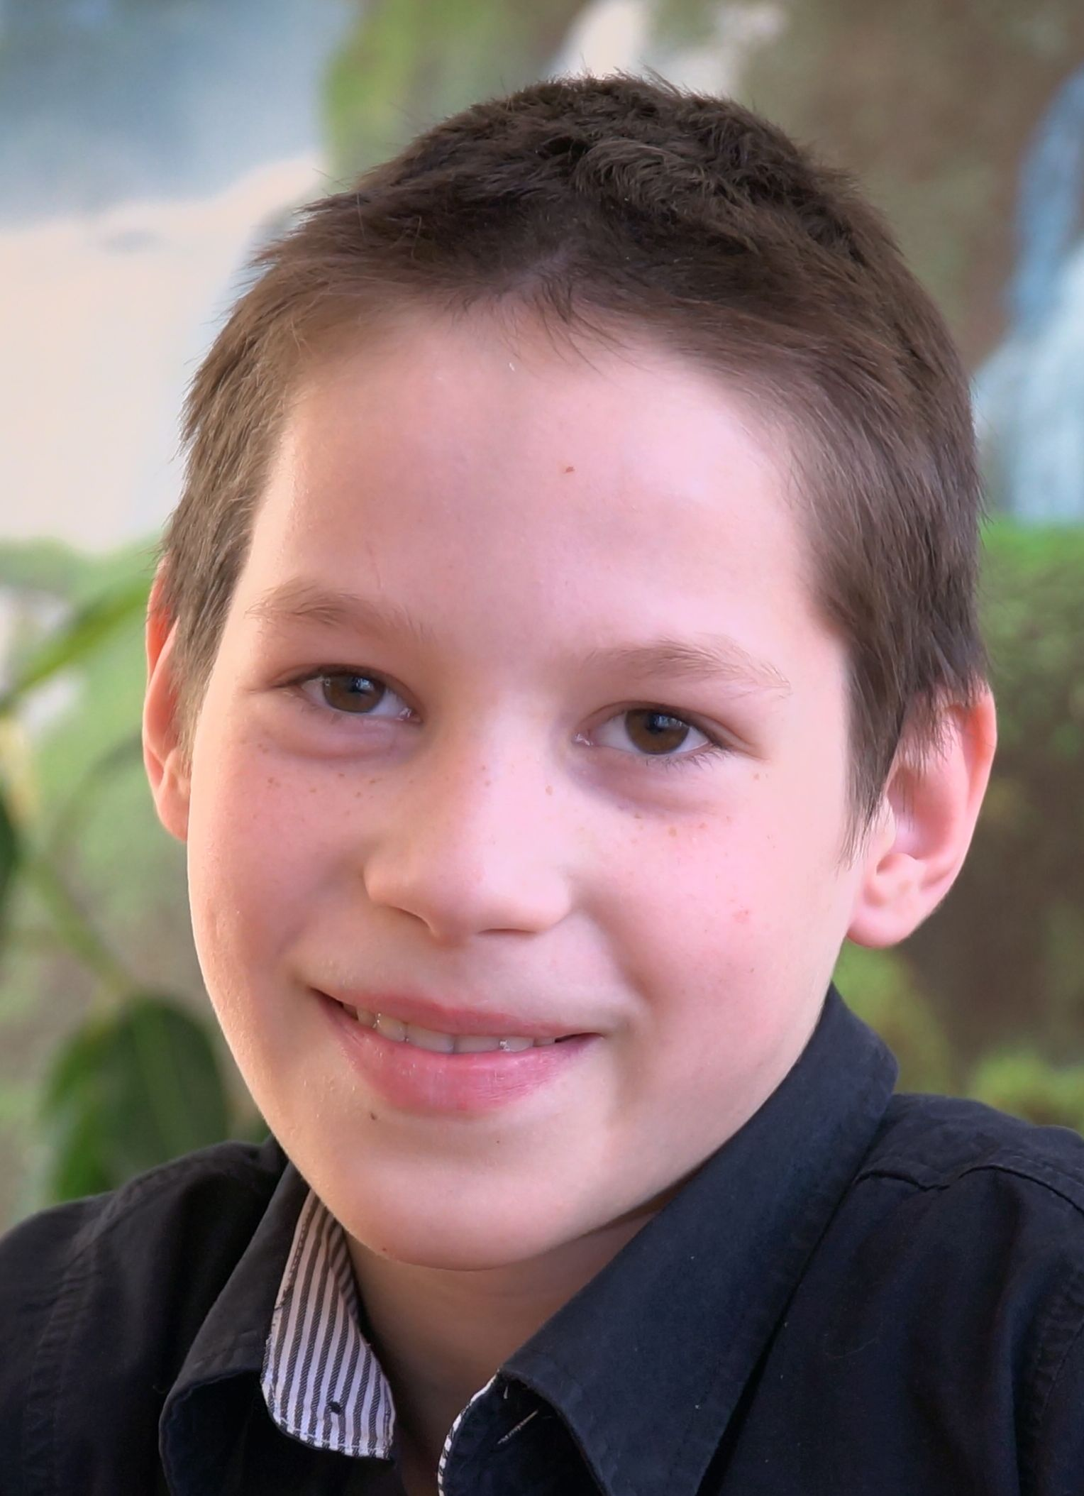 | Павел Т. | 2005 | -//-//-//-
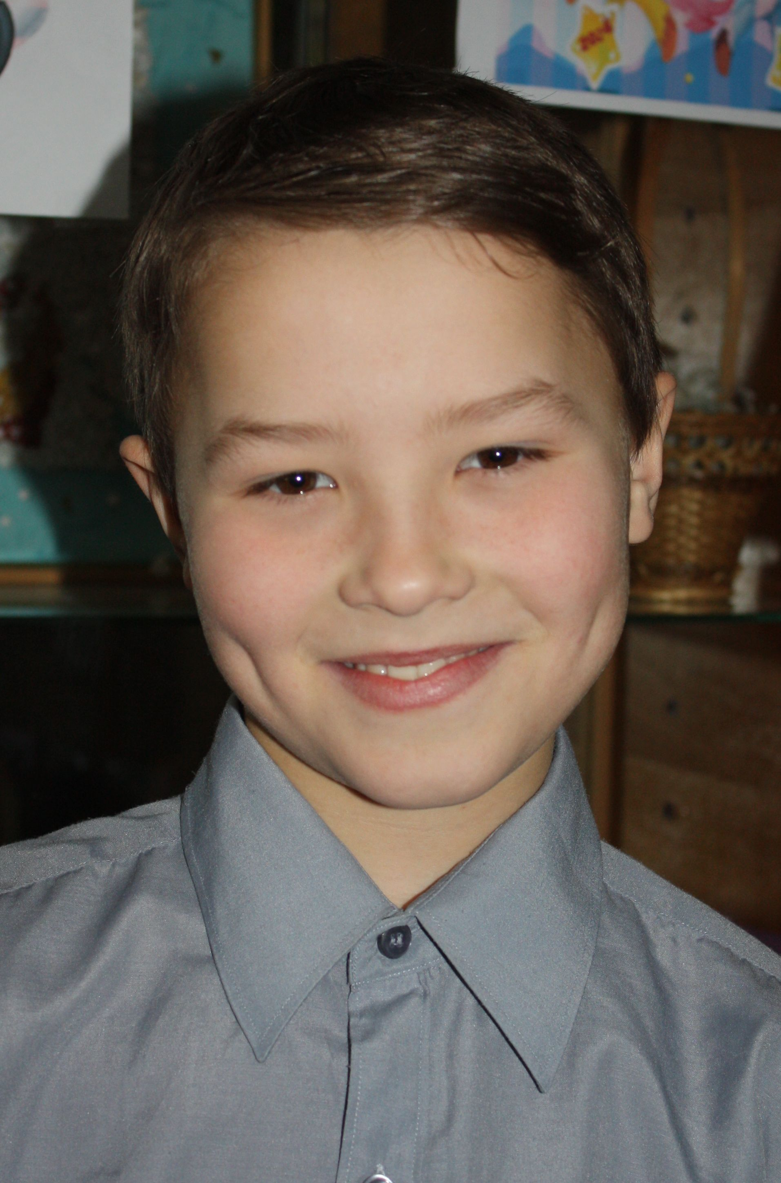 | Сергей К. | 2004 | брат: Евгений К., 2001 г.р.
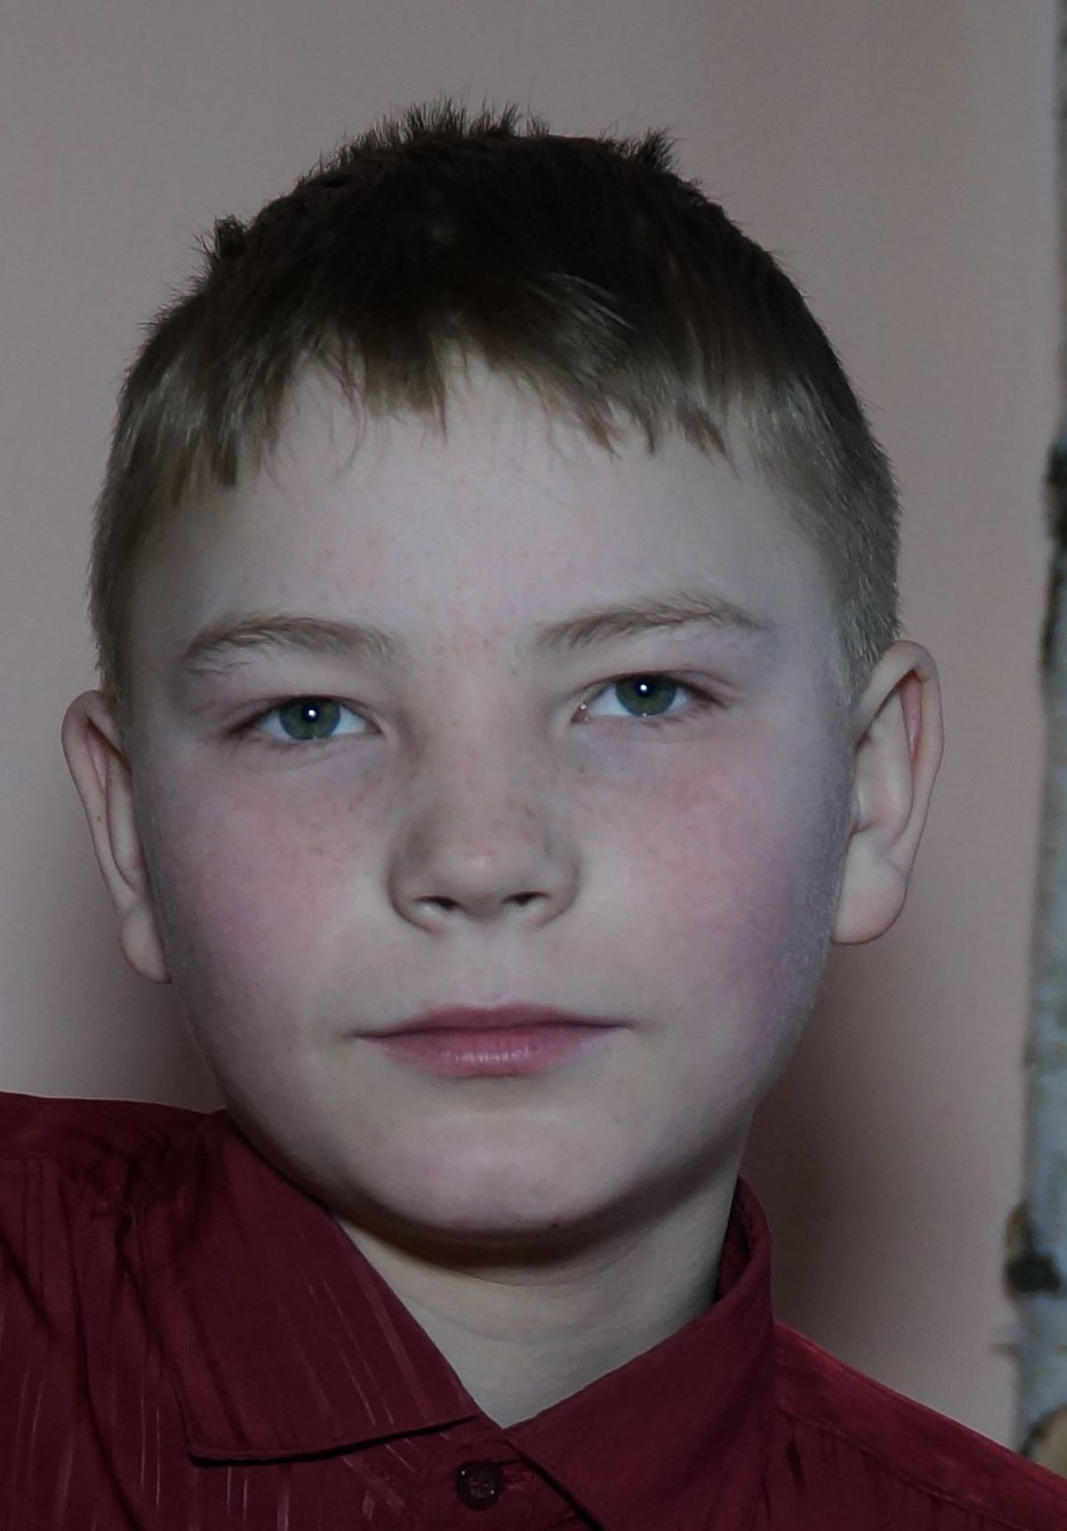 | Евгений К. | 2001 | брат: Сергей К., 2004 г.р.
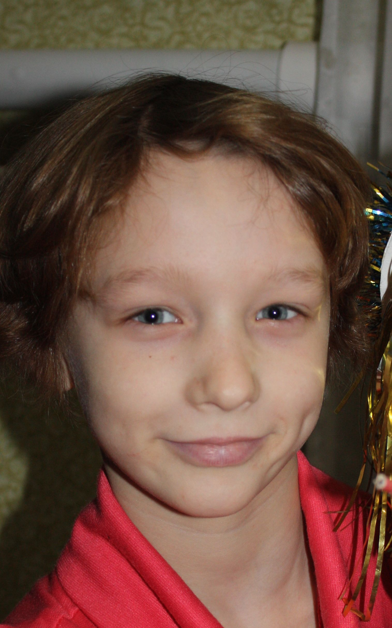 | Ирина П. | 2006 | -//-//-//-
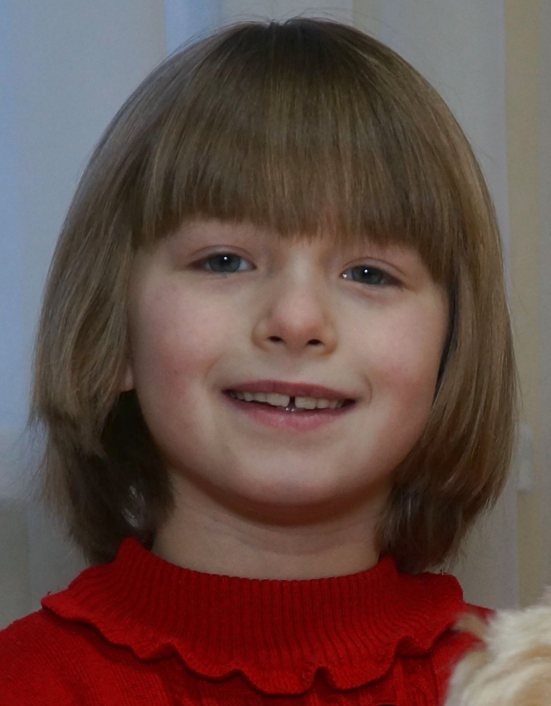 | Анастасия Т. | 2007 | сестра: Анна Т., 2002 г.р.,  брат : Владимир Т., 2005 г.р.
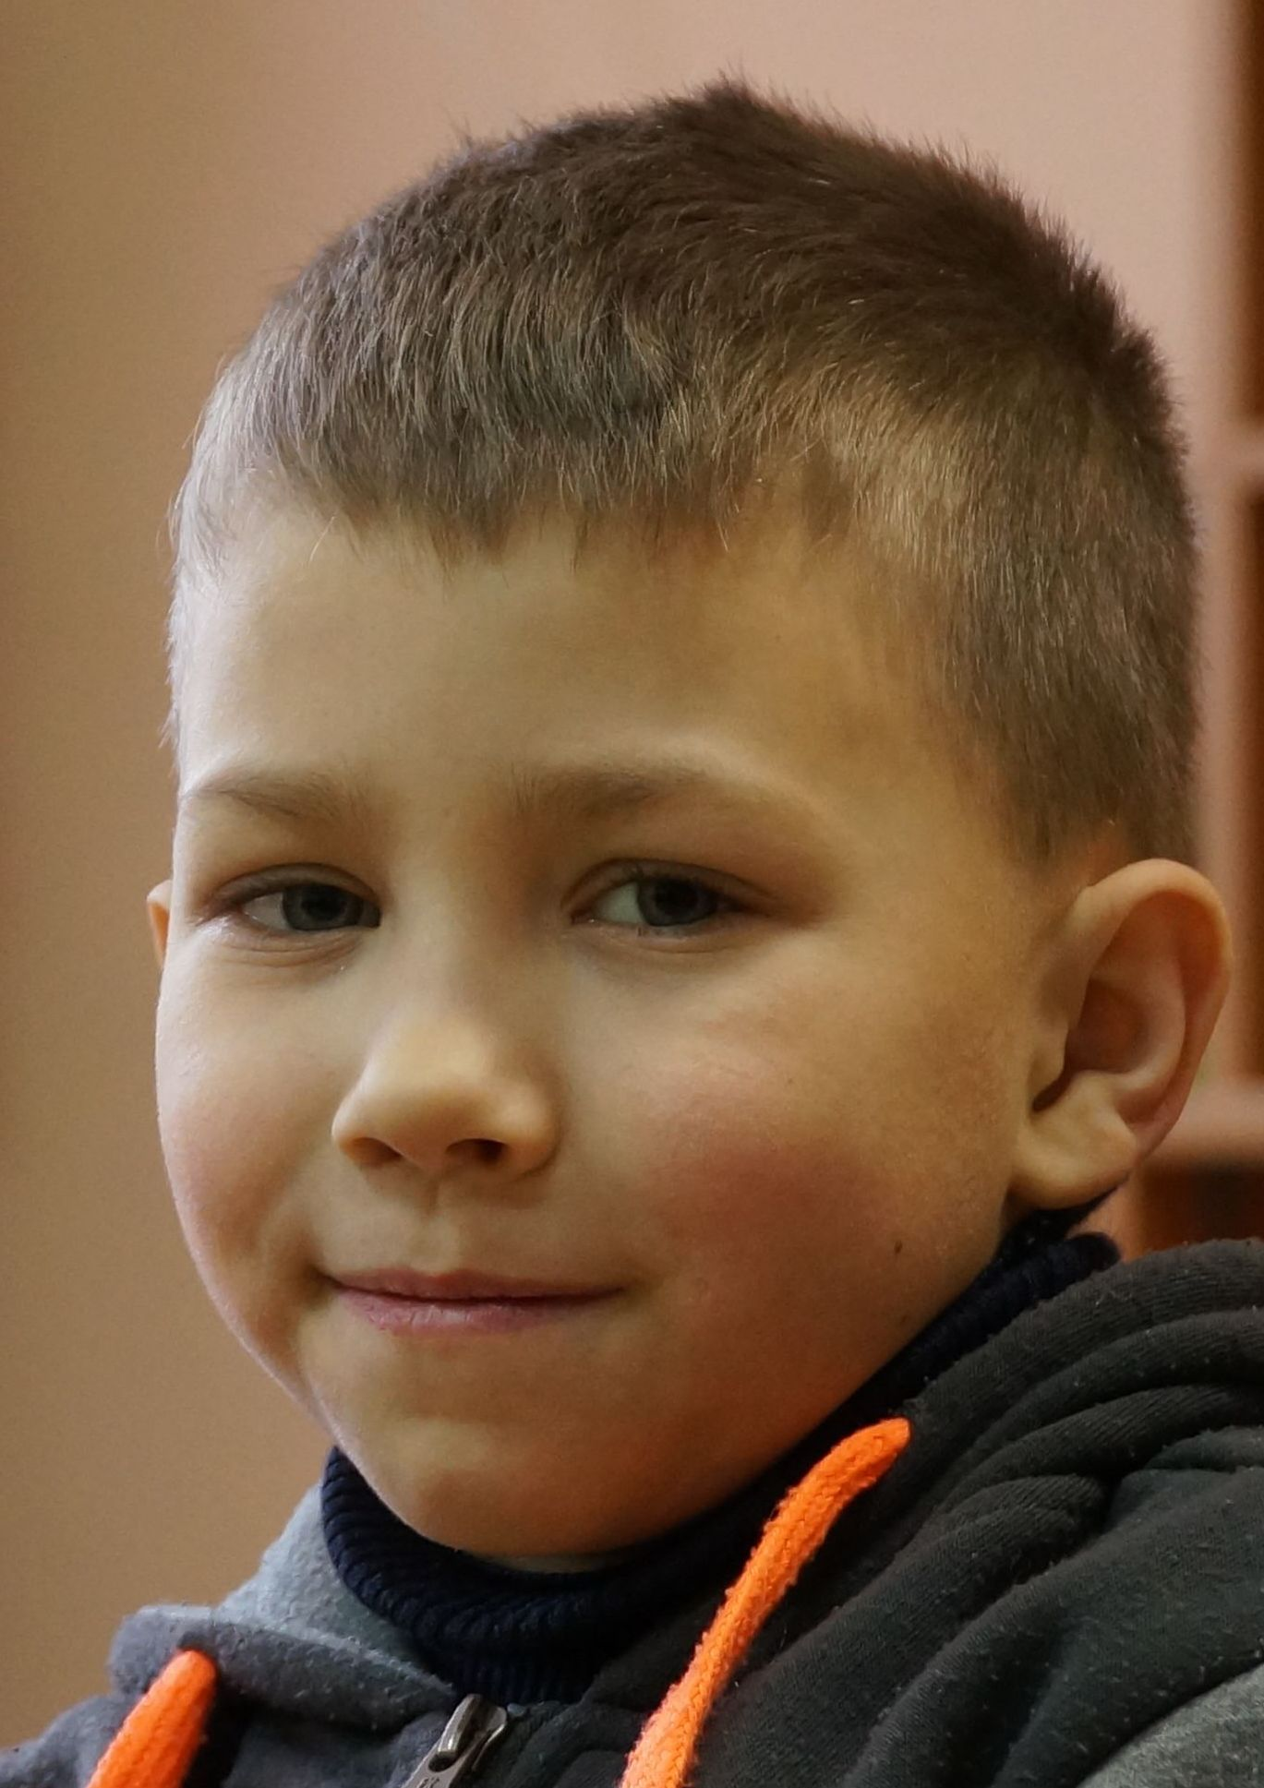 | Артём Б. | 2007 | брат: Владимир Б., 2000 г.р.

